7. Gruvskardet- Badekaret- Ongsjøfjellet

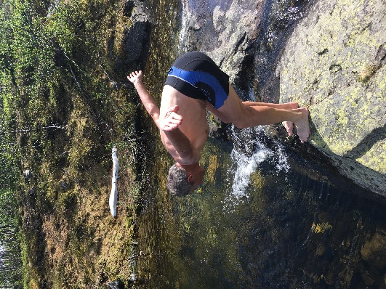
Fra Gruvskardet tar en råket ned på innsida av Gruvfjellet. Her møter man et gammelt råk som går mellom Melgardsetra og Roasetra. Ta til venstre her og følg råket ca. 1 km til et skilt merket «Ongsjøfjellet». Her tar man til høyre. Ganske snart krysser man en bekk der det er ligger ei fin klopp. Råket fortsetter videre opp til en stor stein der man kommer inn på råk fra Roasetra. Ta til høyre og følg råket langs Roaseterbekken. Dette råket deler seg også. Like før krysset er det vegetasjon som blåvingesommerfuglen ser ut til å trives godt i.

Fortsetter man nordover over de tørre rabbene, kommer man mot Melgardsetra. Råket mot Ongsjøfjellet tar til venstre over kloppene på myra og oppover langs bekken. Kulpen man passerer har fått navnet «Badekaret», og på riktig varme sommerdager lever det opp til navnet. Bålplassen på oversida er mye brukt. Skulle den være opptatt, er det ikke problem å finne seg andre rasteplasser videre langs bekken. Råket tar senere av fra bekken og etter noe slakere stigning, kommer man opp til skilt «Leppskardet». Hovedråket svinger sørover mot Søre Ongsjøfjellet, mens råket nordover runder Nordre Ongsjøfjellet og kommer ned i Leppskardet. T-merket sti går hele veien tilbake til Vassenden via Melgardsetra.
Fra Søre Ongsjøfjellet kan en også gå en rundtur ned mot Roasetra, og får en flott utsikt både sørover og mot Rondane på veien ned.
Øverst oppe mot fjellet kan man av og til se små, knall blå snøsøte. De må få stå i fred, men er vel verdt et beundrende blikk.

